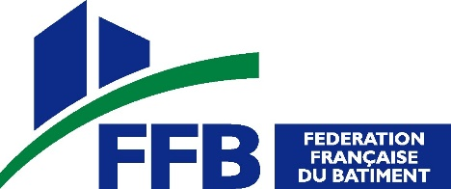
Paris, le 29 janvier 2021

CommuniquÉ de presse

Des propositions
de conventions collectives du bâtiment inadaptées !

La FFB, 1ère organisation patronale officiellement reconnue représentative des artisans et entrepreneurs du bâtiment, dénonce la signature de deux conventions collectives par une organisation patronale minoritaire avec trois centrales syndicales. Cette manœuvre tente de briser en deux la branche du bâtiment selon le nombre de salariés employés par les entreprises.

Cette signature inopportune intervient dans une période de grandes difficultés pour les artisans et entrepreneurs du bâtiment qui doivent faire face à des enjeux actuels sans précédents : maintien de l’activité économique, sauvegarde de l’emploi et soutien à l’apprentissage, protection des salariés pendant la crise sanitaire, ouverture des restaurants pour les compagnons, etc.

Pour Olivier Salleron, président de la FFB : « Cette initiative déstabilise les artisans et entrepreneurs en cette période critique. Dans ce contexte déjà très difficile dû à la crise sanitaire Covid, la FFB, majoritaire chez les artisans et les entreprises, dénonce ces accords qui déséquilibrent et sèment le trouble dans le bâtiment. Il est primordial, au contraire, d’enclencher une démarche innovante pour renforcer le dialogue social et mutualiser nos forces, au bénéfice de toutes les entreprises, et non pas de casser le secteur en deux. Nous prendrons nos responsabilités quant à la suite à donner. Pour le moment, toute notre énergie est concentrée sur la sauvegarde de l’activité et sur le soutien de nos adhérents. C’est bien là l’essentiel ! »

Contact :
FFB
Anaïk CUCHEVAL
01 40 69 51 39
cuchevala@national.ffbatiment.fr
@AnaikCucheval

